ASVenezia, Avogaria di Comun, Balla d’Oro, reg, 162-I (1405-,1434), pag. 229.

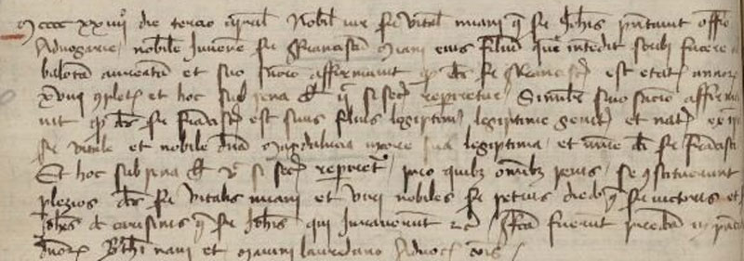

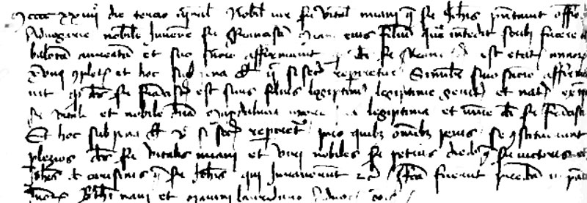

3.4.1424
MCCCCXXIIII die tertio aprilis nobilis vir ser Vitalis Miani q. ser Johanis presentavit officio Advogariae nobilem juvenem ser Franciscum Miani eius filium quem intendit scribi facere ad balotam aureatam et suo sacro affirmavit quod dictus Franciscus est etatis annorum XVIII completorum et hoc sub pena librarum ducentarum si secus repperiretur. Similiter suo sacro affirmavit ipse dominus ser Franciscus est suus filius legiptimus legiptime genitus et natuis ex ipsoser Vitale et nobili domina Magdalena uxore sua legiptima et matre dicti ser Francisci. Et hoc sub pena librarum quingentarum si secus repperiretur pro quibus omnibus penis se constituerunt plezios dominus ser Vitalis Miani et viri nobiles Petrus Diedo q. ser Victoris et Johanes de Carissimo q. ser Johanis qui juraverunt et confecta fuerunt predicta in presentia dominorum Berti Nani et Ojanini Laureano Advocatorum Comunis.

